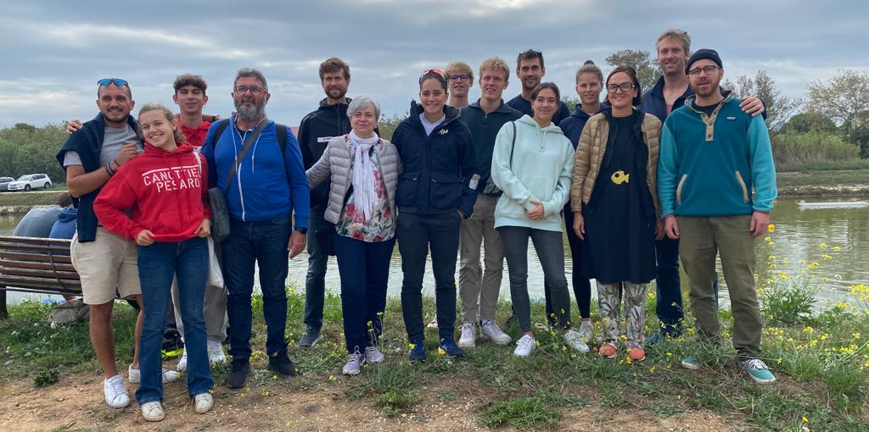
Progetto ROW FOR THE PLANET

Germania;
Helge Heyken allenatore e coordinatore del progetto
Kristina Stiefel coordinatrice del progetto
Charlotte Hebbelmann allenatore e direttore finanziario AAC
David Backhaus canottiere U17
Hugo Thomas canottiere U16

Francia ;
Gael DEPIERRE coordinatore del progetto
Christian MODOLA coordinatore del progetto
Joana ROCHA allenatrice e coordinatrice del Progetto
Daniela RAINOLDI consulente di Progetto
Marlon DEPIERRE insegnante di educazione fisica e allenatore
Thomas KOVACS facilitatore linguistico
Cassandra MARCHAND Canottiere U20
Edward FISHER Canottiere U16

Italia ;
Fabio Patrignani allenatore e coordinatore del progetto
Eugenio Balducci allenatore
Davide Treggiari canottiere U18
Elena Cospito canottiere U16

Row For The Planet è un progetto sportivo/educativo coordinato dalla Ligue SUD Provence Alpes Côte d'Azur in partenariato con i club AAC Alster e da un network di club di canottaggio della regione Marche (coordinati dal Rowing Club Adriatico).
Il progetto prevede delle azioni green al remo nei tre paesi, con il coinvolgimento di associazioni ecologiche che operano nei vari territori.
Il progetto si concluderà con uno stage di 10 giorni a Montauroux dal 10 al 20 luglio.
Lo stage avrà un approccio completamente eco-responsabile.
Questo approccio ci ha portato a concepire la gestione dello stage come totalmente autonoma da parte dei ragazzi e delle ragazze che parteciperanno (autogestione). Lo stage prevede inoltre:
- Acquisti di prodotti alimentari a kilometro zero (quando possibile)
- Acquisti sfusi (limitare quando possibile l’uso degli imballaggi inquinanti)
- Spostamenti a piedi, in bicicletta o con i mezzi di trasporto pubblici.

Il progetto coinvolgerà 50 giovani dei tre Paesi, di età compresa tra i 15 e i 23 anni. Abbiamo scelto questa fascia di età per due motivi:
- Questo è il momento in cui gli adolescenti possono davvero acquisire un atteggiamento consapevole per ridurre l'impatto della nostra società consumistica sulla Terra.
- È anche un'età in cui si assiste a una forte diminuzione del numero di membri delle nostre associazioni/club, e vogliamo dare loro un motivo in più per rimanere membri.

Durante lo stage, per ogni azione verrà valutata la “carbon footprint” ('impronta di carbonio), che verrà calcolata ogni giorno per generare una presa di coscienza dell’impatto che ciascuno ha sul Pianeta.
Un solo obiettivo: ridurre l’impronta di carbonio di ciascuno ogni giorno durante lo stage.
Questa consapevolezza acquisita avrà come effetto una comunicazione post-stage e una messa in discussione di ogni partecipante, diretto o indiretto, allo stage.
Per dare allo stage anche un aspetto ludico, le attività saranno varie e, naturalmente, il più possibile ecologiche: dal canottaggio al ciclismo, al trekking, all’orienteering, ai giochi sportivi e tante altre attività...
Il programma del corso sarà sempre molto intenso, perché saremo in autogestione ed i vari gruppi si alterneranno nella spesa e nella preparazione dei pasti.
I partecipanti saranno alloggiati in un campeggio vicino alla base degli sport acquatici, facilitando così i nostri spostamenti.
Le attività saranno tutte realizzabili senza troppi spostamenti.
A metà del corso, verrà organizzata una serata di presentazione del nostro progetto e del suo approccio: tutti i turisti presenti che lo vorranno potranno prendere parte all’incontro e vedere la mostra che i giovani avranno organizzato.
Verrà anche un docente italiano, Enzo Favoino, esperto di inquinamento delle acque, che presenterà un intervento di sensibilizzazione, che verrà tradotto dai facilitatori linguistici presenti.
Sintesi del kickoff meeting
Si è svolto a Marsiglia l’8 e il 9 ottobre 2022
Sintesi:
Venerdì 7 ottobre | Sabato 8 ottobre | Domenica 9 ottobre
 | 8h-12h – Cercle de l’aviron de Marseille  Sintesi degli elementi principali presentati nel Grant Agreement  Presentazione dei risultati (deliverables) che ogni partner dovrà produrre e relative date di pubblicazione. | 9h-12h – Club Marignanais Aviron  Lavoro di gruppo sui Social da attivare.  Lavoro di gruppo sui fondamenti della Guideline e di come la stessa verrà concepita e redatta.
 | 12h-13h Pranzo conviviale à l’Estaque | Saluti e rientro dei partecipanti.
Arrivo dei partecipanti  Cena conviviale di conoscenza  Sistemazione all'Hotel Ibis Estaque | 13h30-17h  Presentazione delle azioni ecologiche locali  Lavoro di gruppo sul programma  18h-23h  Visita di Marsiglia

Il Kickoff meeting fa parte del Work Package 1 ed è finanziato da Erasmus+.
Questo primo incontro tra paesi ci ha permesso di condividere una riflessione sul progetto e sui suoi contenuti. Il primo giorno, il compito principale è stato quello di assicurarsi che gli obiettivi attesi da Erasmus nel Grant agreement fossero ben compresi e chiari per tutti. Abbiamo discusso le azioni da portare a termine per ogni deliverable per ogni Work package.
Ogni partecipante si è presentato ed ha presentato il proprio club/associazione all'intero gruppo.
Ogni gruppo ha poi presentato le azioni locali che verranno realizzate e le motivazioni che le hanno generate.
Ogni Paese ha un piano d'azione ben definito. Queste azioni raggiungeranno un pubblico diverso da quello che sarà mobilitato dallo stage. Queste azioni territoriali ci permetteranno di raggiungere molte più persone dei 50 giovani che parteciperanno allo stage finale.
Le azioni saranno presentate e dettagliate in seguito sul sito web del progetto e sui social network.
I 6 giovani presenti, provenienti dai tre Paesi, hanno svolto un lavoro di gruppo: è stato chiesto loro di pensare a quali modalità di trasporto utilizzare per recarsi a Montauroux quest'estate, nel rispetto della demarche ecologica del progetto.
Il programma dello stage è stato in gran parte definito; verranno poi implementate le varie attività e verranno ricercati gli attori che le potranno rendere disponibili e realizzabili per il gruppo.
Tutti i nostri post saranno disponibili in francese, tedesco, italiano e inglese.

Row for the planet
@rowfortheplanet
@rowfortheplanet

Prossimi appuntamenti da ricordare sul versante francese:
- Sensibilizzazione di allenatori e dirigenti di club 03/11/2022 (videoconferenza) su approcci eco-responsabili nell'organizzazione di eventi sportivi
- Azione di sensibilizzazione con i giovani U14; sabato 10 dicembre a Marignane
- Le azioni saranno svolte nei club (ulteriori informazioni a breve sul sito).
- Concorso eco-responsabile; Régate Duel Avenir 4 e 5 febbraio a Marignane

